Міністерство освіти і науки України

Національний університет «Львівська політехніка»

Кафедра систем штучного інтелекту

**Звіт**

**Звіт**

**про виконання лабораторних та практичних робіт блоку № 4**

На тему: «Одновимірні масиви. Двовимірні Масиви. Вказівники та Посилання. Динамічні масиви. Структури даних. Вкладені структури. Алгоритми обробки та робота з масивами та структурами.» ***з дисципліни:*** «Основи програмування»

до:

Практичних Робіт до блоку № 4

**Виконала:**

Студентка групи ШІ-12

Іванів Христина Вікторівна

**Тема роботи:**Одновимірні масиви. Двовимірні Масиви. Вказівники та Посилання. Динамічні масиви. Структури даних. Вкладені структури. Алгоритми обробки та робота з масивами та структурами.

**Мета роботи:** ознайомитись з одновимірними та двовимірними масивами, вказівниками та посиланнями, структурами даних, вкладеними структурами, алгоритмами обробки та роботою з масивами та структурами в мовах С та С++.

**Теоретичні відомості:**

Теоретичні відомості з переліком важливих тем:

1. Тема №1: Класи пам'яті у C++
2. Тема №2: Вступ до Масивів і Вказівників
3. Тема №3: Одновимірні Масиви
4. Тема №4: Вказівники та Посилання
5. Тема №5: Двовимірні Масиви
6. Тема №6: Динамічні Масиви
7. Тема №7: Структури Даних
8. Тема №8: Вкладені Структури
9. Тема №9: Використання структур
10. Тема №10: Алгоритми обробки та робота з масивами та структурами

1. Індивідуальний план опрацювання теорії:

* Тема №1: Класи пам'яті у C++
* Джерела Інформації:
* Лекції О. Пшеничного
* Практичні М. Фаріон
* Урок 58 з курсу С++ теорія з каналу «Блоган»
* Урок №89. Динамічне виділення пам’яті з сайту acode
* Що опрацьовано:
* Лекції О. Пшеничного
* Практичні М. Фаріон
* Урок 58 з курсу С++ теорія з каналу «Блоган»
* Урок №89. Динамічне виділення пам’яті з сайту acode
* Статус: ознаймолена з классами пам`яті, відмінністю між ними,
* Тема №2: Вступ до Масивів і Вказівників
* Джерела Інформації:
* Лекції О. Пшеничного
* Практичні М. Фаріон
* Уроки 57 з курсу С++ теорія з каналу «Блоган»
* Що опрацьовано:
* Лекції О. Пшеничного
* Практичні М. Фаріон
* Уроки 57 з курсу С++ теорія з каналу «Блоган»

Статус: напівознайомлена з вказівниками та роботою з ними та ознайомлена з масивами

* Тема №3: Одновимірні Масиви
* Джерела Інформації:
* Лекції О. Пшеничного
* Практичні М. Фаріон
* Уроки 40, 50, 51 з курсу С++ теорія з каналу «Блоган»
* Що опрацьовано:
* Лекції О. Пшеничного
* Практичні М. Фаріон
* Уроки 40, 50, 51 з курсу С++ теорія з каналу «Блоган»
* Статус: ознайомлена з одновимірними масивами

* Тема №4: Вказівники та Посилання
* Джерела Інформації:
* Лекції О. Пшеничного
* Практичні М. Фаріон
* Уроки 62 з курсу С++ теорія з каналу «Блоган»
* Що опрацьовано:
* Лекції О. Пшеничного
* Практичні М. Фаріон
* Уроки 62 з курсу С++ теорія з каналу «Блоган»
* Статус: ознайомлена з вказівниками та посиланнями у С++
* Тема №5: Двовимірні Масиви
* Джерела Інформації:
* Лекції О. Пшеничного
* Практичні М. Фаріон
* Уроки 41 з курсу С++ теорія з каналу «Блоган»
* Що опрацьовано:
* Лекції О. Пшеничного
* Практичні М. Фаріон
* Уроки 41 з курсу С++ теорія з каналу «Блоган»
* Статус: навчилась використовувати двовимірні масиви та виконувати деякі дії з ними
* Тема №6: Динамічні Масиви
* Джерела Інформації:
* Лекції О. Пшеничного
* Практичні М. Фаріон
* Уроки 60 з курсу С++ теорія з каналу «Блоган»
* Що опрацьовано:
* Лекції О. Пшеничного
* Практичні М. Фаріон
* Уроки 60 з курсу С++ теорія з каналу «Блоган»
* Статус: ознайомлена навчилась використовувати динамічні масиви та виконувати деякі дії з ними

* Тема №7: Структури Даних
* Джерела Інформації:
* Лекції О. Пшеничного
* Практичні М. Фаріон
* Урок №64. Структури з сайту acode
* Що опрацьовано:
* Лекції О. Пшеничного
* Практичні М. Фаріон
* Урок №64. Структури з сайту acode
* Статус: ознаймолена з структурами даних та роботою з ними

* Тема №8: Вкладені Структури
* Джерела Інформації:
* Лекції О. Пшеничного
* Практичні М. Фаріон
* Урок №64. Структури з сайту acode
* Що опрацьовано:
* Лекції О. Пшеничного
* Практичні М. Фаріон
* Урок №64. Структури з сайту acode
* Статус: ознаймолена з вкладеними структурами, їх застосуванням
* Тема №9: Використання структур
* Джерела Інформації:
* Лекції О. Пшеничного
* Практичні М. Фаріон
* Урок №138. Перевантаження операторів з сайту acode
* Урок №141. Перевантаження операторів вводу і виводу

з сайту acode

* Що опрацьовано:
* Лекції О. Пшеничного
* Практичні М. Фаріон
* Урок №138. Перевантаження операторів з сайту acode
* Урок №141. Перевантаження операторів вводу і виводу

з сайту acode

* Статус: ознаймолена з використанням структур
* Тема №10: Алгоритми обробки та робота з масивами та структурами
* Джерела Інформації:
* Лекції О. Пшеничного
* Практичні М. Фаріон
* Що опрацьовано:
* Лекції О. Пшеничного
* Практичні М. Фаріон
* Статус: ознаймолена з вбудованими функціми, вмію використовувати їх на практиці

**Виконання роботи:**

1. ***Опрацювання завдання та вимог до програм та середовища:***

**Завдання №1 VNS.** Лабораторна робота №4

* ***Варіант завдання: 6***
* *Деталі завдання*:

1) Сформувати одновимірний масив цілих чисел, використовуючи генератор випадкових чисел.

2) Роздрукувати отриманий масив.

3) Знищити елемент із заданим номером.

4) Додати після першого парного елемента масиву елемент зі значенням M[ I-1]+2.

5) Роздрукувати отриманий масив.

* *Важливі деталі для врахування*:

1) При виконанні роботи використовуються статичні масиви. Для організації статичних масивів із псевдозмінними межами необхідно оголосити масив досить великої довжини, наприклад, 100 елементів:

int N=100;

int a[N];

Потім користувач вводить реальну довжину масиву (не більше N) і працює з масивом тієї довжини, що він сам вказав. Інші елементи (хоча пам'ять під них і буде виділена) не розглядаються.

2) При зменшенні або збільшенні довжини масиву необхідно змінювати його реальну довжину.

**Завдання №2 VNS.** Лабораторна робота №5

* ***Варіант завдання: 6***
* *Деталі завдання: Використовуючи функції, розв’язати зазначене у варіанті завдання. Масив повинен передаватися у функцію як параметр. Елемент матриці є сідловою точкою, якщо він є найменшим у своєму рядку й найбільшим у своєму стовпці (або навпаки: найбільшим у своєму рядку й найменшим у своєму стовпці). Для заданої матриці визначити всі сідлові точки.*

**Завдання** **№3 Algotester task 2. V- 3**

* ***Варіант завдання*: 3**
* *Деталі завдання*: Вам дано масив цілих чисел розміром NN, на першій та останній клітинці розміщено по дрону. Вони одночасно взлітають.

На початку кожного ходу швидкість дрону стає рівною значенню клітинки, у якій він знаходиться.

Тобто лівий дрон у першу секунду з клітинки з індексом 11 перелетить у клітинку з індексом a1a1, тобто його наступна позиція рахується як поточна позиція + число у поточній позиції (перегляньте пояснення для візуалізації) Правий робить аналогічно в протилежну сторону.

Вони це роблять до моменту, коли трапиться одна з зазначених подій:

Якшо 2 дрони опиняються в одній клітинці - ви виводите **Collision**.

Якщо лівий дрон опиниться справа від правого - це **Miss**

У випадку якщо вони зупиняться один навпроти одного, тобто у клітинках aiai та ai+1ai+1 - виведіть **Stopped**

Врахуйте, що перевіряти треба також до взльоту.

* *Важливі деталі для врахування*:

1≤N≤10001≤N≤1000

1≤ai≤51≤ai≤5

Гарантується, що дрони не можуть вилетіти за межі [1,N][1,N] (тобто не існує масиву, в якому дрони вилітають за межі до того, як станеться одна з 3х вищезазначених ситуацій) та їх швидкість завжди більша за нуль.

**Завдання** **№4 VNS. Algotester task 3. V- 2**

* ***Варіант завдання*: 2**
* *Деталі завдання*: Вам дано 2 масиви розмiром N та M. Значення у цих масивах унiкальнi. Ваше завдання вивести у першому рядку кiлькiсть елементiв, якi наявнi в обох масивах одночасно, у другому кiлькiсть унiкальних елементiв в обох масивах разом.
* *Важливі деталі для врахування*:

Вхiднi дані

У першому рядку цiле число N

у другому рядку N цiлих чисел a1..an

У третьому рядку цiле число M

у четвертому рядку M цiлих чисел b1..bn

Вихiднi дані

У першому рялку одне цiле число - кiлькiсть елементiв, якi наявнi в обох масивах одночасно.

У другому рядку кiлькiсть унiкальних елементiв в обох масивах (тобто кiлькiсть унiкальних

елементiв у масивi, який буде об’єднанням двох даних).

Обмеження

0 ≤ N ≤ 100

0 ≤ ai ≤ 100

0 ≤ M ≤ 100

0 ≤ bi ≤ 100

**Завдання** **№5 Class Practice Work**

* *Деталі завдання*: Реалізувати програму, яка перевіряє, чи дане слово чи число є паліндромом за допомогою рекурсії.

## Паліндром — це послідовність символів, яка однаково читається вперед і назад (наприклад, «radar», «level», «12321»).

* *Важливі деталі для врахування:*

1. Визначте та реалізуйте рекурсивну функцію isPalindrome для рядків.
2. Визначте та реалізуйте перевантажену функцію isPalindrome для цілих чисел. Використати математичний підхід щоб перевірити чи число є паліндромом.

**Завдання** **№6 Self Practice Algotester Task**

# *Деталі завдання*:

# Вам дана стрiчка s.

# Ваше завдання зробити компресiю стрiчки, тобто якщо якась буква йде бiльше одного разу пiдряд у стрiчцi замiнити її на букву + кiлькiсть входжень пiдряд.

* *Важливі деталі для врахування:*

Вхiднi данi:

У першому рядку стрiчка S

Вихiднi данi:

Стрiчка Scompressed

Обмеження:

1 ≤ |S| ≤ 105

1. ***Дизайн та планована оцінка часу виконання завдань:***

**Завдання №1 VNS.** Лабораторна робота №4

Плановий час на реалізацію: 1.5 години

**Завдання №2 VNS.** Лабораторна робота №5

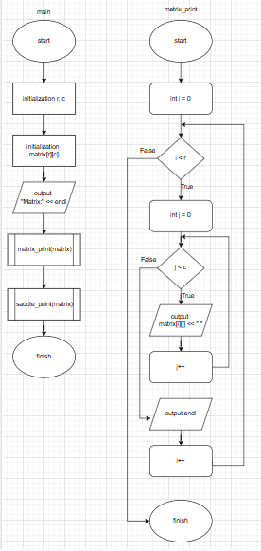

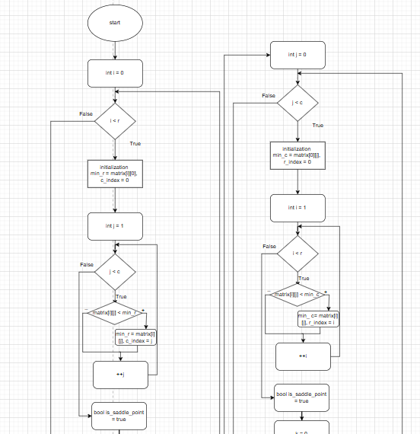

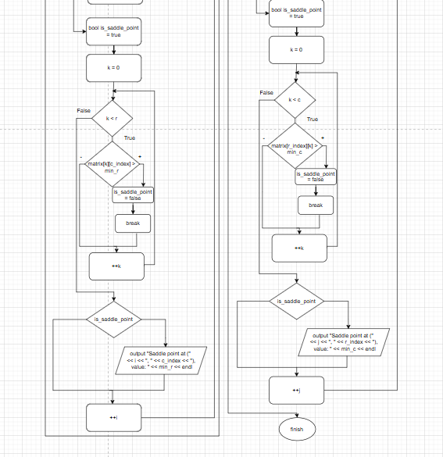

Плановий час на реалізацію: 3 години

**Завдання** **№3 Algotester task 2 .** V - 3

Плановий час на реалізацію: 2 години

**Завдання** **№4 VNS . Algotester task 3.** V – 2

Плановий час на реалізацію: 2 години

**Завдання** **№5 Class Practice Work**

Плановий час на реалізацію: 2 години

**Завдання** **№6 Self Practice Algotester Task**

Плановий час на реалізацію: 1 година

1. ***Код програми та фактичний час на реалізацію:***

**Завдання №1 VNS.** Лабораторна робота №4

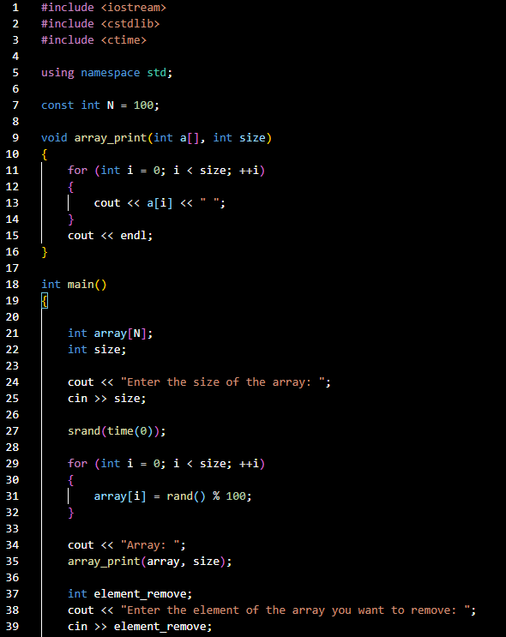

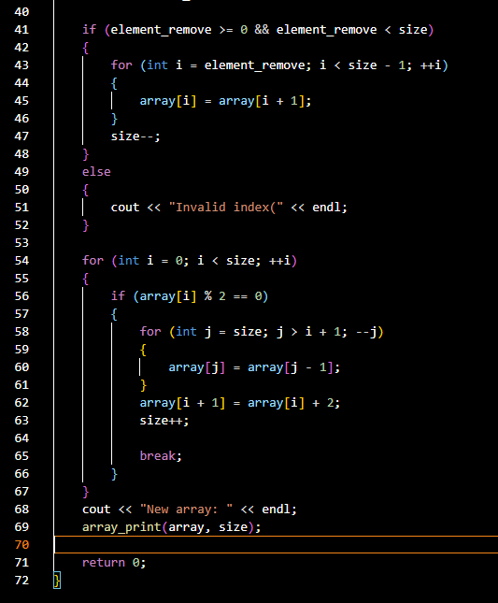

Фактичний час на реалізацію: 1 година

**Завдання №2 VNS.** Лабораторна робота №4

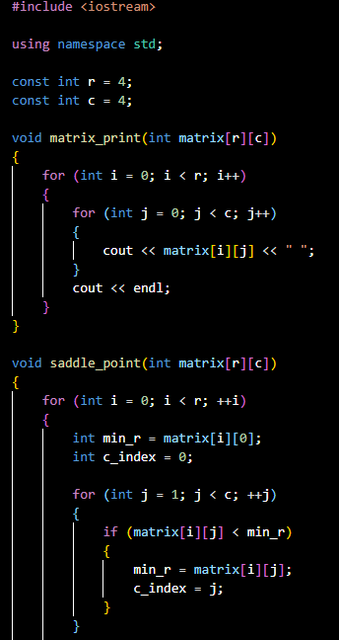

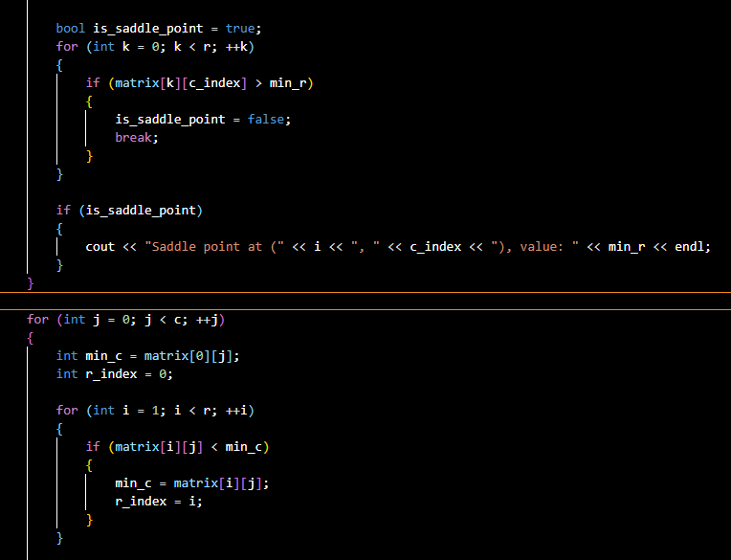

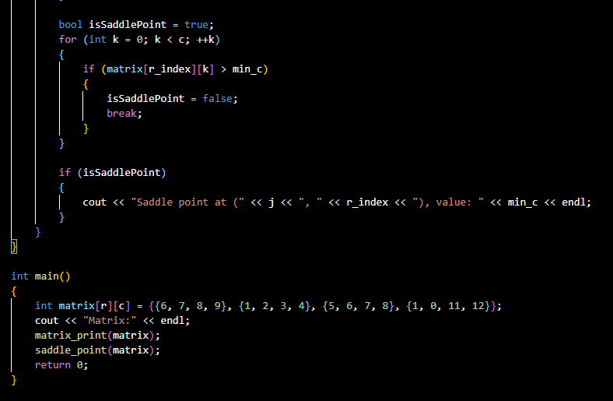

Фактичний час на реалізацію: 2 години

**Завдання** **№3 Algotester task 2. V- 3**

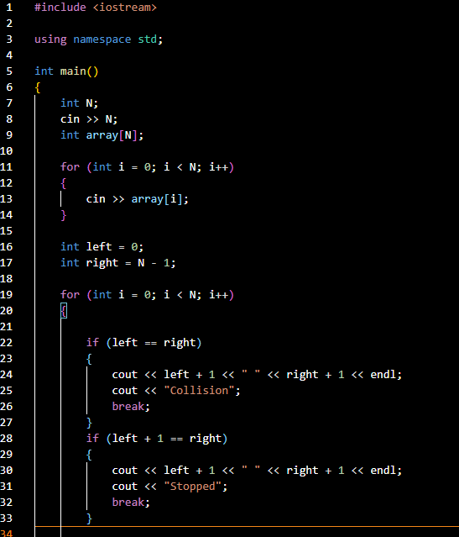

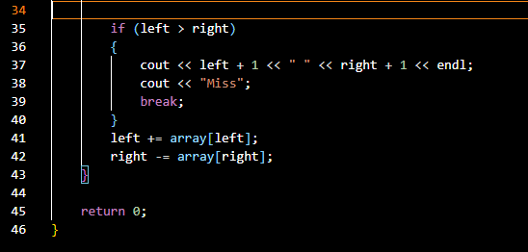

Фактичний час на реалізацію: 2 години

**Завдання** **№4 VNS. Algotester task 3. V- 2**

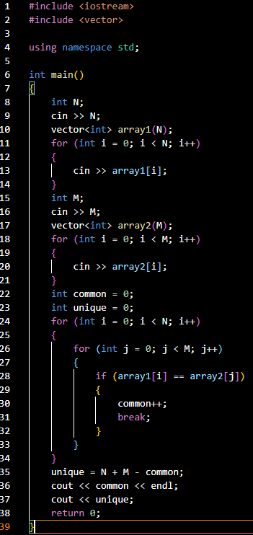

Фактичний час на реалізацію: 1 година

**Завдання** **№5 Class Practice Work**

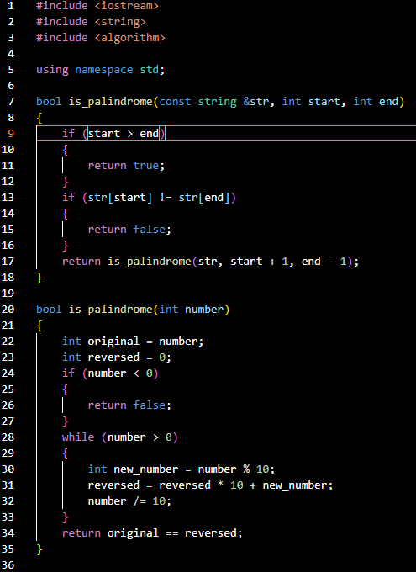

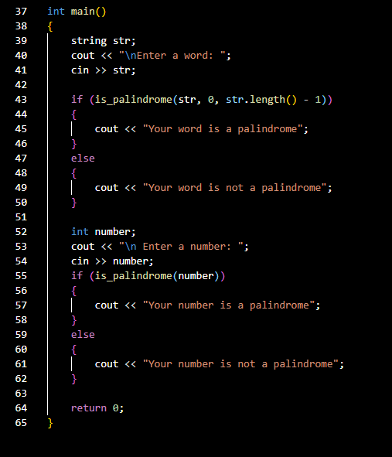

Фактичний час на реалізацію: 2 години

**Завдання** **№6 Self Practice Algotester Task**

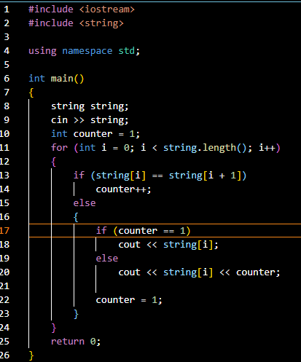

Фактичний час на реалізацію: 1 година

1. ***Результати виконання завдань, тестування:***

**Завдання №1 VNS.** Лабораторна робота №4

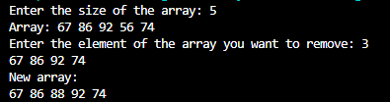

**Завдання №2 VNS.** Лабораторна робота №5

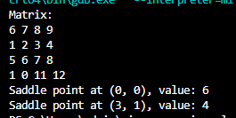

**Завдання №3 Algotester task 2. V - 3**

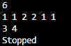 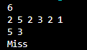

**Завдання №4 Algotester task 3. V- 2**

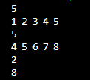

**Завдання** **№5 Class Practice Work**

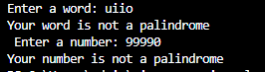 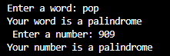

**Завдання** **№6 Self Practice Algotester Task**



***5 . Кооперація з командою:***

***Провели зустріч у зумі, обговорили деталі виконянна завдань***

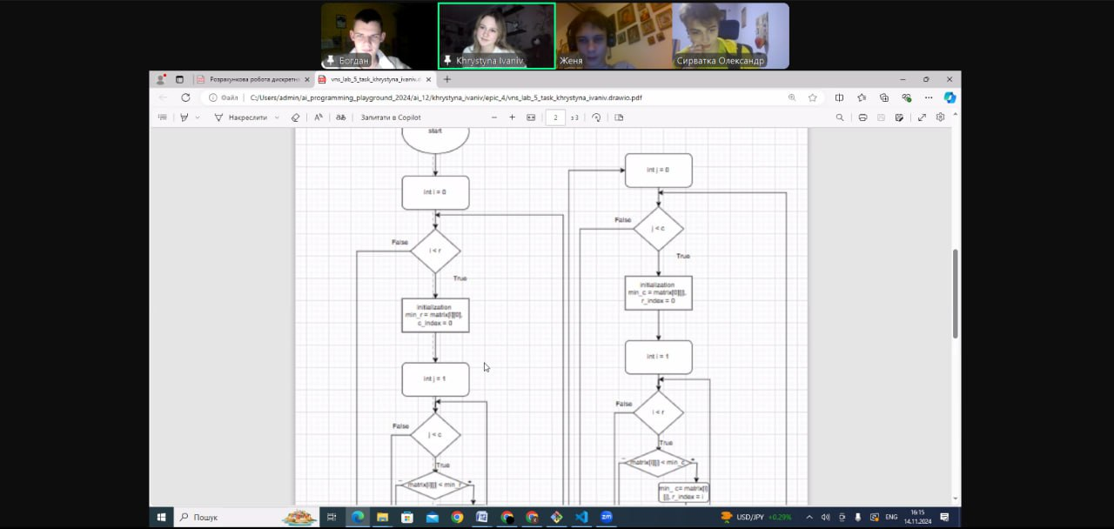

***Висновок:***Під час виконання епіку *я* ознайомилась з одновимірними та двовимірними масивами, вказівниками та посиланнями, структурами даних, вкладеними структурами, алгоритмами обробки та роботою з масивами, структурами в мовах С та С++